Отдел по образованию,
молодежной политике, культуре и спорту
администрации Хохольского муниципального района
Воронежской области
__________________________________________________________________
ПРИКАЗ

от 29.05.2018 г. № 276

О проведении районного лагеря СТМ и «Школа безопасности»

В соответствии с постановлением администрации Хохольского
муниципального района Воронежской области от 16.04.2018г. № 252 « Об организации и обеспечении отдыха и оздоровления детей Хохольского муниципального района в 2018 году», и в целях обеспечения отдыха, оздоровления и занятости школьников, профилактики безнадзорности и правонарушений среди несовершеннолетних
п р и к а з ы в а ю:
1. МКУ ДО «Дом детского творчества» провести с 13 по 17 июня 2018 года районный лагерь СТМ и «Школа безопасности» (далее – Лагерь) на территории с. Верхненикольского (урочище Юрасиха).
1. 2. Организовать своевременное прохождение медицинского осмотра сотрудников учреждения, задействованных в проведении Лагеря.
1.3. Утвердить положение о проведении Лагеря (Приложение 1) и Штатное расписание (Приложение 2).
2. Рекомендовать руководителям общеобразовательных учреждений: МБОУ «Хохольский лицей» (Дорош А.А.), МКОУ «Хохольская СОШ» (Строева О.Н.), МКОУ «Староникольская СОШ» (Ульянова Л.И.), МКОУ «Орловская СОШ» (Кустова Н.В.), МКОУ «Новогремяченская СОШ» (Подорожняя О.В.), МБОУ «Костенская СОШ» (Сыркина Л.В.), МКОУ «Гремяченская ООШ» (Дедова Н.Н.), МКУ ДО «Дом детского творчества» (Попова О.В.).
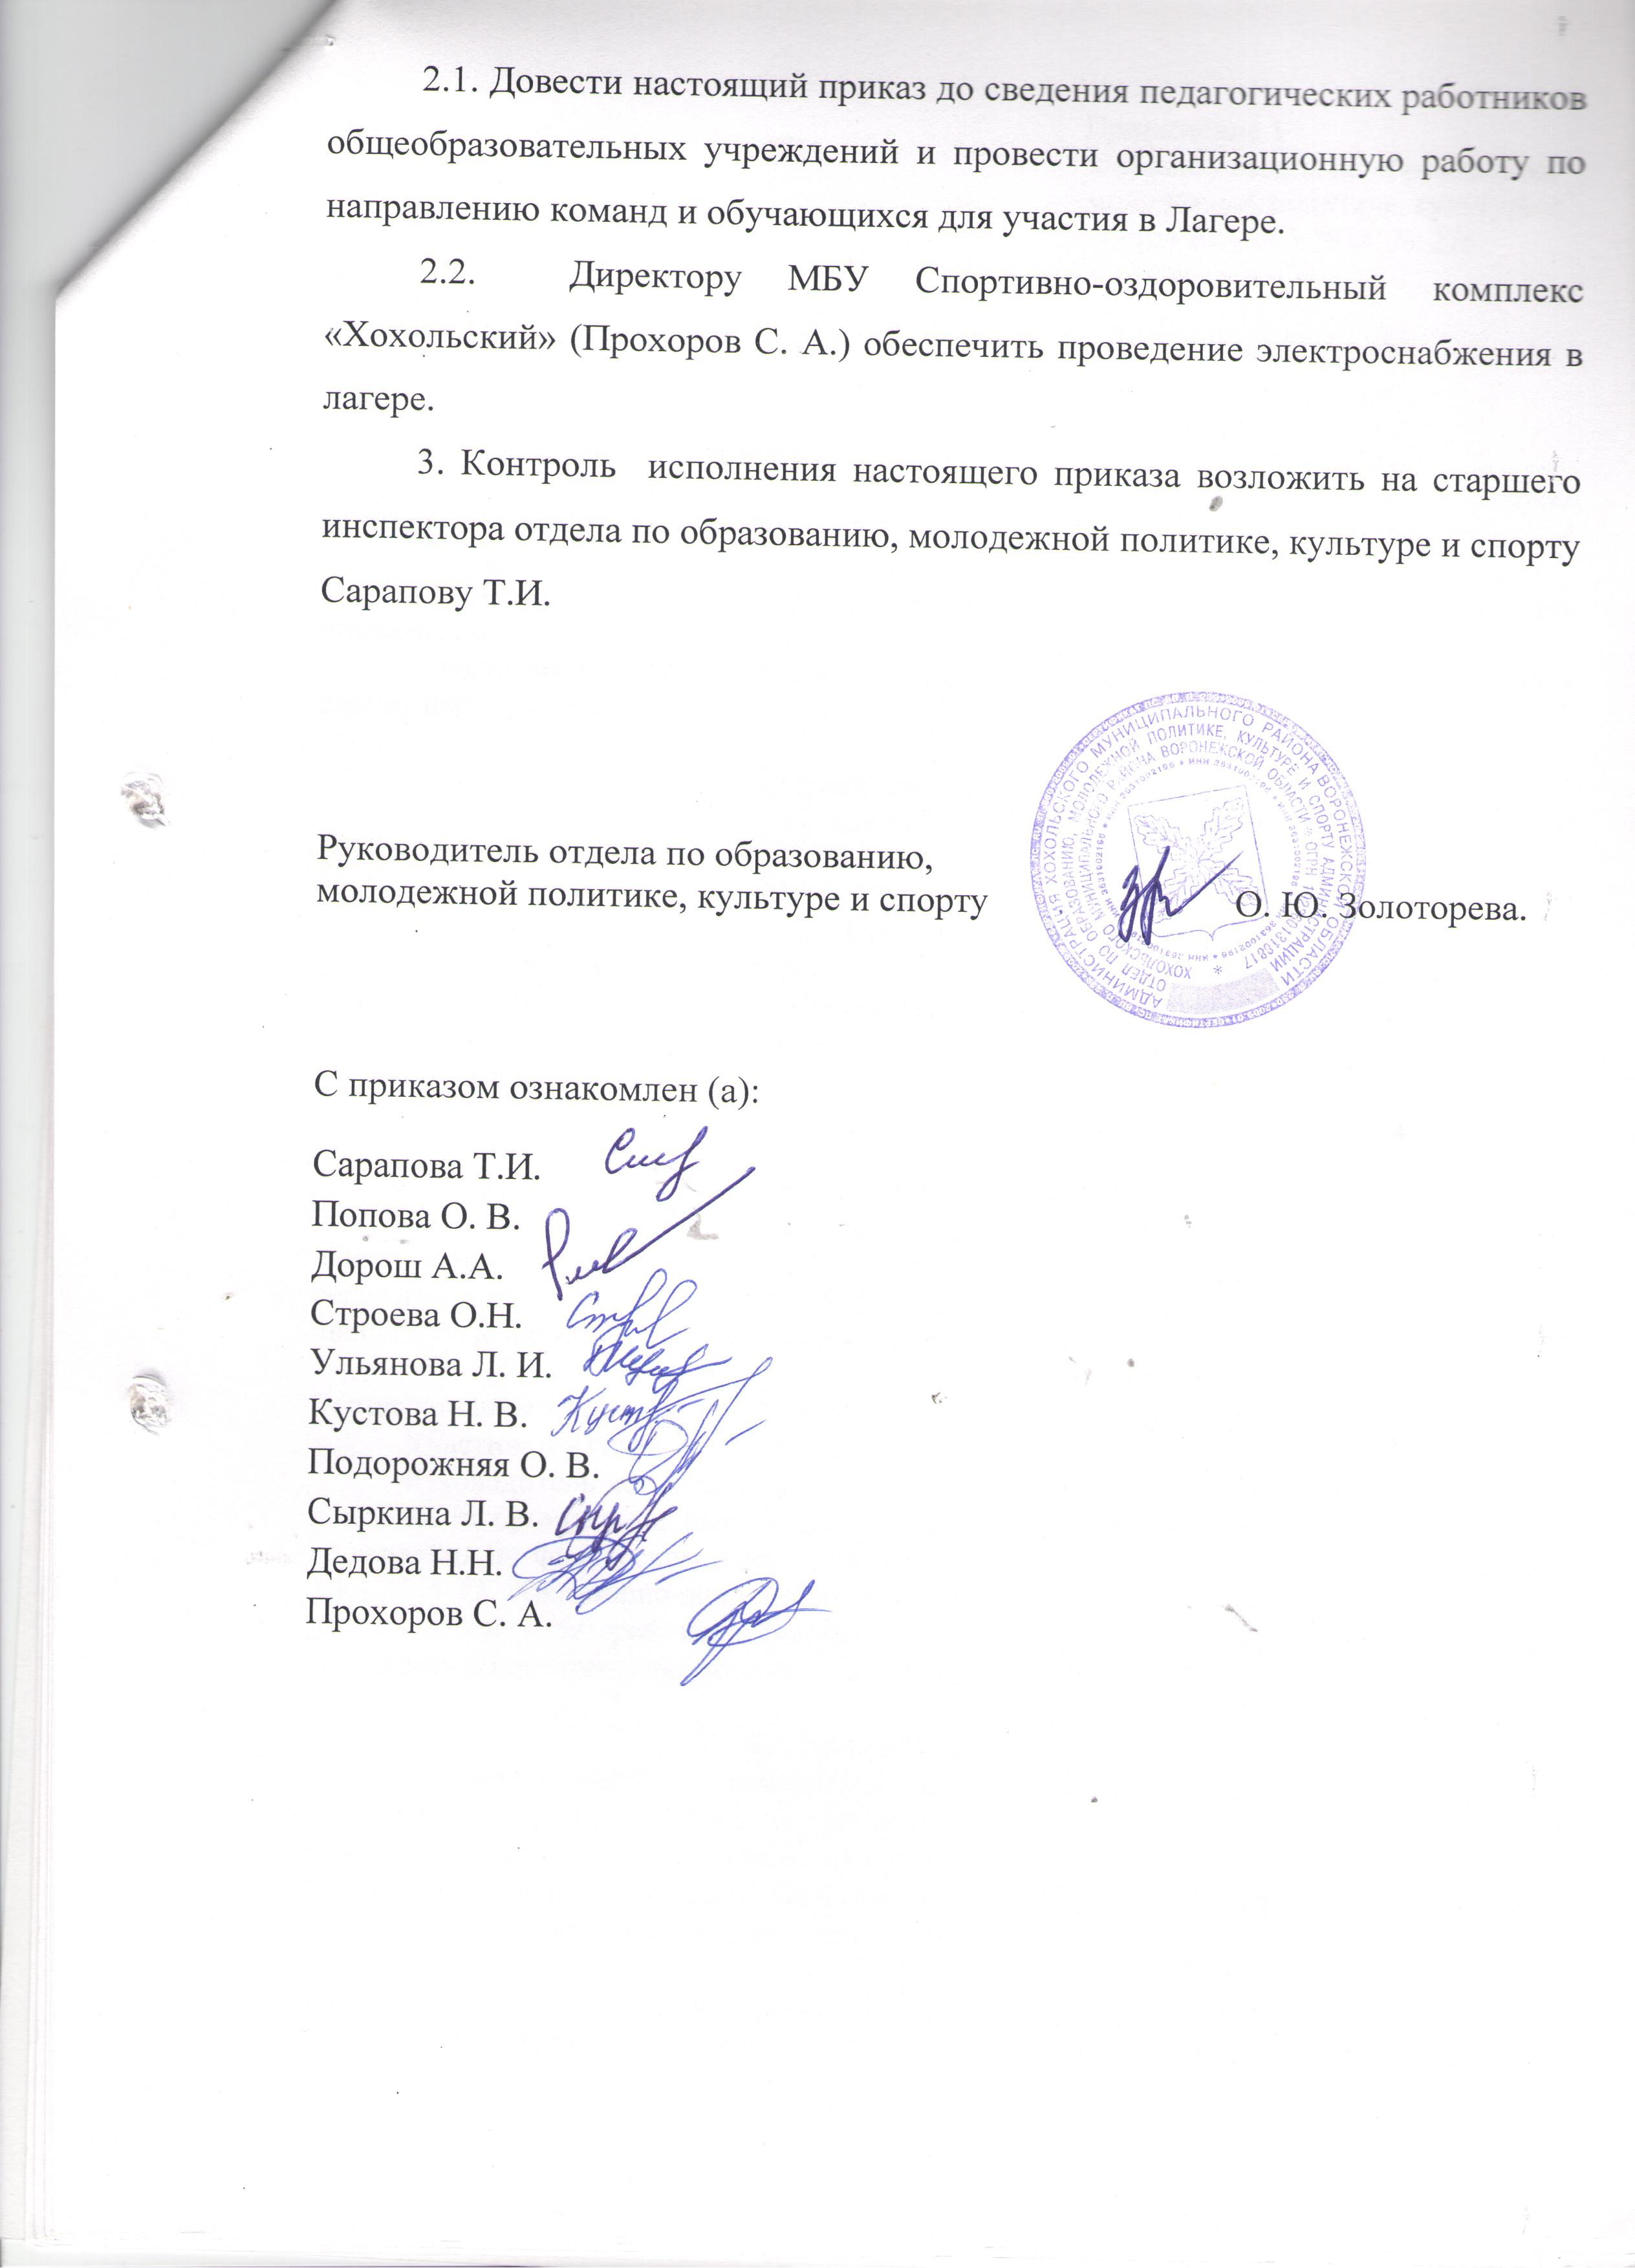

Приложение 1
к приказу отдела по образованию, молодежной политике, культуре и спорту от 29.05.2018 № 276

Положение
о проведении районного лагеря СТМ и «Школа безопасности»

- Цели и задачи
- оздоровление обучающихся;
- углубление дополнительного образования по туризму, краеведению и основам безопасности жизнедеятельности;
- повышение мастерства обучающихся, выявление сильнейших команд района;
- формирование ключевых качеств гражданского становления личности обучающихся;
- воспитание и развитие чувства трудолюбия, патриотизма, гуманизма, любви к своему народу и Отечеству.

2. Сроки и место проведения
Лагерь проводится 13 - 17 июня 2018 г. на территории с. Верхненикольского (урочище Юрасиха).

- Организаторы Лагеря
Общее руководство Лагерем осуществляет отдел по образованию, молодежной политике, культуре и спорту. Непосредственную подготовку и проведение Лагеря осуществляет муниципальное казенное учреждение дополнительного образования «Дом детского творчества»

- Участники Лагеря
В Лагере принимают участие команды общеобразовательных учреждений района, подавшие заявку, именную заявку с визой врача о допуске, заверенную печатью направляющей организации и медицинским учреждением, и медицинские книжки педагогов до 25 мая 2018 г. в МКУ ДО «Дом детского творчества» по тел: 41-6-65, e-mail:ddthoh@yandex.ru.. Форма заявок прилагаются.

Состав команды не должен превышать количества, указанного в Приложении
Участники в возрасте 11-17 лет.
Руководитель команды и ее участники должны обладать необходимыми знаниями и навыками организации быта в лагере палаточного типа и соответствовать условиям проживания по физическим и медицинским показателям, исходя из требований СанПиН 2.4.4.3048-13 «Санитарно-эпидемиологические требования к устройству и организации работы детских лагерей палаточного типа», утвержденных постановлением Главного государственного санитарного врача Российской Федерации от 14.05.2013 №25.

- Программа Лагеря
В Лагере будут проводиться теоретические и практические занятия по безопасности жизнедеятельности, спортивному туризму. Обучающиеся принимают участие в соревнованиях «Школа безопасности», соревнованиях по спортивному туризму, спортивному ориентированию, конкурсе краеведов, конкурсе представления команд, конкурсе на лучшую организацию туристского быта.
13 июня
до 12.00 – заезд, регистрация, размещение
13:00-15:00 – работа технической комиссии
15.00 – спортивные соревнования
18:00 – открытие Лагеря
20:00 – конкурс представления команд.
14, 15 июня
8.00 – подъём, гигиенические процедуры
8.30 – утренняя линейка, инструктаж по технике безопасности
9.00 – 9.30 – завтрак
10.00 – 12.00 – соревнования на дистанциях
12.00 – 13.00 – гигиенические процедуры
13.00 – 14.00 – обед
15.00 – 18.00 – соревнования на дистанциях
18.00 – 19.00 – отдых
19.00 – 19.30 – ужин
19.30 – 20.30 – подготовка к конкурсным мероприятиям
20.30 – 21.30 – конкурсное мероприятие
21.30 – 22.00 – гигиенические процедуры
22.00 – отбой
16 июня
8.00 – подъём, гигиенические процедуры
8.30 – утренняя линейка, инструктаж по технике безопасности
9.00 – 9.30 – завтрак
10.00 – 12.00 – соревнования на дистанциях
12.00 – 13.00 – гигиенические процедуры
13.00 – 14.00 – обед
14.00 – 16.00 – отдых
16.00 – 19.00 – подготовка к закрытию Лагеря
19.00 – 19.30 – ужин
20.00 – 21.30 – награждение, закрытие Лагеря
21.30 – 22.00 – гигиенические процедуры
22.00 – отбой
17 июня
8.00 – подъём, гигиенические процедуры
8.30 – утренняя линейка, инструктаж по технике безопасности
9.00 – 9.30 – завтрак
10.00 – 12.00 – сдача территории, отъезд
Соревнования по туризму проводятся в соответствии с Правилами организации и проведения туристских соревнований учащихся, утвержденными Министерством образования Российской Федерации и Государственным комитетом Российской Федерации по физической культуре и туризму 25.08.1995 г., согласованными с Комитетом Российской Федерации по делам молодежи и туристско-спортивным союзом России; Правилами вида спорта «спортивный туризм», утвержденными приказом Минспорта России 22.07.2013 г.; Регламентом проведения соревнований по группе дисциплин «Дистанция – пешеходная», утвержденным президиумом Федерации спортивного туризма России 28.03.2015 г.

- Награждение
По итогам проведения Лагеря победители и призеры награждаются дипломами в личном и командном зачете.

- Обеспечение безопасности участников и зрителей
Представители направляющих организаций и участники несут персональную ответственность за выполнение правил и регламента соревнований, техники безопасности, соблюдение дисциплины и норм экологической безопасности на месте проведения соревнований.
Руководитель команды несёт ответственность за жизнь и здоровье детей в пути и во время проведения соревнований.
Обеспечение безопасности при проведении соревнований возлагается на ГСК, представителей, капитанов и участников команд в пределах своих обязанностей. Мероприятие проводится на дистанциях, отвечающих требованиям соответствующих нормативных правовых актов, действующих на территории Российской Федерации и направленных на обеспечение общественного порядка и безопасности участников и зрителей, а также при условии наличия актов готовности дистанций к проведению мероприятия, утвержденных в установленном порядке.

- Финансирование
Расходы на подготовку и проведение Лагеря осуществляются за счёт средств областного, районного бюджета согласно утвержденной смете.

- Условия приема команд
При регистрации руководитель команды представляет следующие документы:
- приказ или выписку из приказа о направлении команды в Лагерь;
- список участников Лагеря, заверенный руководителем направляющей организации;
- заявку на участие в соревнованиях с визой врача о допуске, заверенную печатью направляющей организации и медицинским учреждением;
- копию свидетельства о рождении или паспорта на каждого участника;
- медицинскую справку о состоянии здоровья по форме 079-у;
- копию прививочного сертификата или сведения о профилактических прививках;
- медицинскую справку об эпидемиологическом окружении на каждого ребёнка (действительна в течение 3 (трех) дней с момента выдачи);
- страховой медицинский полис на каждого участника;
- страхование на каждого участника соревнований (для детей)
- паспорт, личную медкнижку установленного образца для руководителей работников с прививкой от туляремии. Гепатит А , ротовирусной инфекции для тех, кто готовит пищу, (действующую на период летней оздоровительной кампании 2018 года).
Все команды должны быть обеспечены снаряжением для организации ночлега и быта в полевых условиях (палатки, индивидуальные спальники, туристический коврик и др. исходя из требований СанПиН 2.4.4.3048-13 «Санитарно-эпидемиологические требования к устройству и организации работы детских лагерей палаточного типа», утвержденных постановлением Главного государственного санитарного врача Российской Федерации от 14.05.2013№25); репелленты–средства защиты от комаров и клещей; моющие средства;
Для соблюдения технических условий Госпожнадзора команды должны иметь огнетушители и ёмкости для воды объёмом не менее 25 литров.
Палаточные лагеря должны иметь ограждение разметочной лентой.

Приложение 2
к приказу отдела по образованию, молодежной политике, культуре и спорту от 29.05.2018 № 276

Штатное расписание
палаточного лагеря СТМ и «Школа безопасности»

№ | ФИО | Должность
1 | Закандыкина О.В. | начальник лагеря,
2 | Кожевникова Е.А. | заместитель начальника лагеря. Педагог–организатор досуговых мероприятий
3 | Мочалова Л.Е. | заведующий хозяйством. Ответственный за пожарную безопасность
4 | Коноплина Т.В. | Помощник главного судьи.
5 | Артёмова А.А. | Помощник зав. Хозяйством;  отв. за фото и видеосъёмку
6 | Ложкин С.Н. | руководитель команды, главный судья соревнований
7 | Нархова Н.А. | воспитатель
8 | Дрожжина Е.П. | воспитатель
9 | Чернышёв И.В. | воспитатель
10 | Родионов И. М. | руководитель команды
11 | Норицына О.В. | воспитатель
12 | Полякова Е.В. | воспитатель
13 | Раздымалин Ю. И. | руководитель команды
14 | Вербицкий И. Е. | руководитель команды
15 | Демидова Я.И. | воспитатель
16 | Землянухин С.И. | руководитель команды
17 | Панкратова И.Н. | воспитатель
18 | Самофалов С.И. | руководитель команды
19 | Матвиенко В.И. | воспитатель
20 | Скрипченков С.А. | руководитель команды
21 | Дударь Н.А. | руководитель команды
22 | Болдырев И.И. | воспитатель

Образец именной заявки
Заявка делается на официальном бланке направляющей организации с указанием почтового адреса, e-mail, телефона (факса). Все данные вносятся полностью, без сокращений.
В главную судейскую коллегию
районного лагеря СТМ и «Школа безопасности
от _______________________________________
(название командирующей организации)

Заявка на участие

Просим допустить к участию в соревнованиях команду _______________________________________________ в следующем составе:
название команды

Школа ____________________________________________________________
__________________________________________________________________
__________________________________________________________________
(наименование образовательного учреждения, адрес, тел/факс)

№ пп | Фамилия, Имя, Отчество | Дата рождения (число, мес., год) | № свид-ва о рождении (паспорт) | Домашний адрес, телефон | Данные о родителях (ФИО, телефон) | Допуск врача
1.
2.
3.
4.
5.
6.
7.
8.
9.
10

Всего допущено к соревнованиям ______ человек.
МП Врач __________________ (______________________)
фамилия, имя, отчество полностью

Представитель команды __________________ (______________________)

Руководитель организации ________________ (______________________)
МП

СПРАВКА
Настоящей справкой удостоверяется, что со всеми ниже перечисленными членами команды ____________________________________________________
(название, учебное заведение),
направленными в районный лагерь СТМ и «Школа безопасности» проведён инструктаж по следующим темам:
1. Меры безопасности во время движения в транспорте и пешком к месту проведения Лагеря.
2. Меры безопасности во время проведения мероприятий Лагеря, меры противопожарной безопасности.
3. Правила поведения на территории проведения Лагеря.
№ | Фамилия, имя, отчество | Личная подпись членов команды, с которыми проведён инструктаж
1.
2.
3.
4.
5.
6.
7.
8.
9.
10

Инструктаж проведён _______________________________________________
________________ (фамилия, имя, отчество полностью, должность)
(подпись)
Руководитель команды_______________________________ _________________(фамилия, имя, отчество полностью) (подпись)
Приказом от _____________№ ___ _________________________________
(Должность, Ф.И.О.)
назначен ответственным за жизнь, здоровье и безопасность выше перечисленных членов команды в пути следования и во время проведения Лагеря.
____________ Директор учреждения _____________ ___________
Дата, печать (подпись) (Ф.И.О.)

Разнарядка на районный туристический слет 13.06.18-17.06.18

№ | Туристический слет | Кол-во детей
1 | МБОУ «Костенская СОШ» | 12
2 | МКОУ «Новогремяченская СОШ» | 8
3 | МКОУ «Хохольский лицей» | 20
4 | МКОУ «Хохольская СОШ» | 25
5 | МКОУ «Орловская СОШ» | 8
6 | МКОУ «Староникольская СОШ» | 8
7 | МКУ ДО «Дом детского творчества» | 6
8 | МКОУ «Гремяченская ООШ» | 8

Всего количество детей - 95

Приложение

Согласие на использование и обработку
персональных данных ребенка

Я, __________________________________________________________________________,
(ФИО родителя или законного представителя)
Паспорт серия _____ __номер__________, выдан ___________________________________

_____________________________________________________________________________
(в случае опекунства / попечительства указать реквизиты документа, на основании которого осуществляется опека или попечительство)
_____________________________________________________________________________
(адрес)
даю согласие на обработку персональных данных моего ребенка
_____________________________________________________________________________
(фамилия, имя, отчество ребенка)
паспорт (свидетельство о рождении) _____ _____________, выдан ____________________
_____________________________________________________________________________
(адрес)
(далее «Ребенок»), организатору Лагеря – МКУ ДО «Дом детского творчества», в связи с направлением Ребенка в Лагерь и для обеспечения участия Ребенка в программах и мероприятиях, реализуемых в Лагере.
Перечень персональных данных Ребенка, на обработку которых дается согласие: фамилия, имя, отчество, школа, класс, домашний адрес, дата регистрации по месту проживания, дата рождения, место рождения, серия и номер паспорта (свидетельства о рождении), сведения о выдаче паспорта (свидетельства о рождении), включая дату выдачи и код подразделения, телефон, адрес электронной почты, фамилия, имя, отчество и номер телефона одного или обоих родителей (законных представителей) Ребенка, результаты участия Ребенка в различных олимпиадах, смотрах, конкурсах, соревнованиях и т.п., сведения о размере одежды, сведения о состоянии здоровья.
Настоящее согласие предоставляется на осуществление действий в отношении персональных данных Ребенка, которые необходимы или желаемы для достижения указанных выше целей, включая сбор, систематизацию, накопление, хранение, уточнение, использование, передачу персональных данных третьим лицам – транспортным компаниям, туристическим и страховым компаниям, иным юридическим и физическим лицам – исключительно для нужд обеспечения участия Ребенка в программах и мероприятиях, реализуемых в Лагере (при обязательном условии соблюдения конфиденциальности персональных данных), а также на блокирование и уничтожение персональных данных.
Данным заявлением разрешаю считать общедоступными, в том числе выставлять в сети Интернет, следующие персональные данные моего ребенка: фамилия, имя, класс, город проживания, а также его фото.
Я согласен(-сна), что обработка персональных данных может осуществляться как с использованием автоматизированных средств, так и без таковых.
Обработка персональных данных осуществляется в соответствии с нормами Федерального закона №152-ФЗ «О персональных данных» от 27.07.2006г.
Данное Согласие вступает в силу со дня его подписания и действует в течение 75 лет. Я уведомлен(-а) о своём праве отозвать настоящее согласие в любое время. Отзыв производится по моему письменному заявлению в порядке, определённом законодательством Российской Федерации. Мне известно, что в случае исключения следующих сведений: «фамилия, имя, отчество Ребенка, школа, класс, домашний адрес, дата регистрации по месту проживания, дата рождения, место рождения, серия и номер паспорта (свидетельства о рождении), сведения о выдаче паспорта (свидетельства о рождении), включая дату выдачи и код подразделения, телефон, адрес электронной почты, фамилия, имя, отчество и номер телефона одного или обоих родителей (законных представителей) Ребенка, результаты участия Ребенка в различных олимпиадах, смотрах, конкурсах, соревнованиях и т.п., сведения о размере одежды, сведения о состоянии здоровья», организатор Лагеря не сможет обеспечить участие Ребенка в программах и мероприятиях, реализуемых в Лагере
______________________________________________________________________
(фамилия, имя, отчество)
____________________ ________________
(личная подпись) (дата)

Приложение

Информированное добровольное согласие (информированный отказ) родителей (законных представителей) ребенка на медицинское вмешательство «____»________20____г. я____________________________________________________________________________ (Ф.И.О. законного представителя заполняется собственноручно) законный представитель ребенка_ ____________________________________________ (Ф.И.О. ребенка) 1.выражаю______________________________________________________________________ (согласие, отказываюсь - заполняется собственноручно) на (от) проведение(я) медицинской помощи в случае возникновения неотложных состояний моему ребенку Подпись законного представителя ______________ _______________________ (подпись) (Ф.И.О.) 2.выражаю______________________________________________________________________ ( согласие, отказываюсь - заполняется собственноручно) на(от) оказание(я) стоматологической помощи, в т.ч. санации зубов, выполняемую моему ребенку Подпись законного представителя ______________ _______________________ (подпись) (Ф.И.О.) Об объеме возможной помощи, ее особенностях, возможных последствиях и осложнениях информирован(а) в соответствии со ст.20 ФЗ «Об основах охраны здоровья граждан в Российской Федерации от 21.11.2011 г. № 323-ФЗ. Информация изложена в доступной для меня форме. На все интересующие вопросы я получил (а) понятные ответы. Я сообщил (а) сведения о наличии у моего ребенка заболеваний, о болезнях и операциях, перенесенных ранее, назвал(а) все жалобы и отклонения от нормы, особые реакции. Подпись законного представителя ______________ _______________________ (подпись) (Ф.И.О.) Врач: _______________ _______________________ (подпись) (Ф.И.О.)

Начальнику лагеря
Закандыкиной О.В.
(наименование должности руководителя и учреждения)
МКУ ДО «Дом детского творчества»
(наименование организации)
Поповой О.В.
(Фамилия И.О. руководителя)
от (ФИО обучающегося)

От (ФИО родителя (законного представителя)

СОГЛАСИЕ
обучающегося и его родителя (законного представителя) на привлечение обучающегося
к общественно-полезному труду в палаточном лагере СТМ и «Школа безопасности» на период с 13.06.2018г. по 17.06.2018г.

В целях формирования трудовых навыков, воспитания сознательного отношения к труду и окружающей среде мы даем согласие МКУ ДО «Ддом детского творчества» на привлечение к общественно - полезному труду на благо лагеря.
(ФИО обучающегося)

МКУ ДО «Дом детского творчества» обязуется следить за тем, чтобы труд осуществлялся с соблюдением санитарных норм, норм охраны труда и под присмотром ответственных лиц из сотрудников лагеря.
Под общественно-полезным трудом понимается уборка листьев граблями, мелкого мусора на территории лагеря, окапывание палаток;

Настоящее согласие вступает в силу со дня его подписания и действует в течение всего периода пребывания в палаточном лагере с 13.06. 2018г. по 17.06.2018г.
Данное Согласие может быть отозвано в любой момент по нашему письменному заявлению.

__________________
Подпись обучающегося

______________________
Подпись родителя (законного представителя)

Дата__________________

